Ali YETER

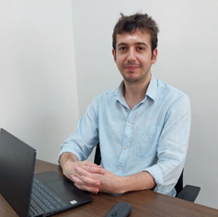

Araştırma Görevlisi
Antalya Bilim Üniversitesi
Turizm Fakültesi

ali.yeter@antalya.edu.tr
Office No: B2-52

Eğitim

- Lisans Akdeniz Üniversitesi – Gastronomi ve Mutfak Sanatları (2016-2020)
- Yüksek Lisans Akdeniz Üniversitesi – Gastronomi ve Mutfak Sanatları (2020- )

Akademik Görev

- Araştırma Görevlisi, Antalya Bilim Üniversitesi, Turizm Fakültesi (2022- )

Profesyonel Görev

- Trendy Lara /Antalya / 2020 / Dömi Şef
- Regnum Carya Belek / Antalya / 2019 / Aşçı
- Titanic Deluxe Golf Belek / Antalya / 2018 / Aşçı
- Silence Beach Hotel / Antalya / 2017 / Stajyer

Araştırma Alanları
- Gastronomi ve Turizm, Yerel Yiyecekler, Destinasyon Yiyecek İmajı, Yiyecek ve İçecek Maliyet Yönetimi

Diller
- Türkçe Ana Dil
- İngilizce Akıcı

